# Метод наглядного моделирования как компонент в коррекционно-педагогическом процессе по формированию лексико-грамматического строя речи у детей дошкольного возраста с ОНР.

Овладение детьми внешними формами замещения и моделирования ведёт к способности употреблять заменители и модели в уме, во внутреннем плане, представлять их с помощью явления и предметы окружающего мира, заранее предвидеть возможные результаты собственных действий. Это способствует развитию воображения и мышления детей. Модель как вид наглядности может быть успешно использована на занятиях по развитию речи дошкольников. С помощью метода наглядного моделирования ребёнок создаёт образ предмета, отражающий его самые существенные признаки. Мыслительные операции, основанные на таких образах, помогают детям дошкольного возраста установить причинно-следственные связи и соотношения между предметами реального мира.   
*Наглядное моделирование* – это воспроизведение существенных свойств изучаемого объекта, создание его заместителя и работа с ним.  
Метод наглядного моделирования помогает ребенку зрительно представить абстрактные понятия , научиться работать с ними. Это особенно важно для дошкольников, поскольку мыслительные задачи у них решаются с преобладающей ролью внешних средств, наглядный материал усваивается лучше вербального. (Т.В. Егорова 1973г; А.Н. Леонтьев 1981 г.).   
Опорные схемы – это попытка задействовать для решения познавательных задач зрительную, двигательную, ассоциативную память.  
Научные исследования и практика подтверждают, что именно наглядные модели являются той формой выделения и обозначения отношений, которая доступна детям дошкольного возраста (Леон Лоренсо , Хализева Л.М. и др.). Ученые также отмечают, что использование заместителей и наглядных моделей развивает умственные способности дошкольников.  
Следовательно, актуальность использования наглядного моделирования в работе с дошкольниками состоит в том, что:

* во-первых, ребенок-дошкольник очень пластичен и легко обучаем, но для детей с ОНР характерна быстрая утомляемость и потеря интереса к занятию. Использование наглядного моделирования вызывает интерес и помогает решить эту проблему;
* во-вторых, использование символической аналогии облегчает и ускоряет процесс запоминания и усвоения материала, формирует приемы работы с памятью. Ведь одно из правил укрепления памяти гласит: “Когда учишь – записывай, рисуй схемы, диаграммы, черти графики”;
* в-третьих, применяя графическую аналогию, мы учим детей видеть главное, систематизировать полученные знания.

На всех этапах коррекционной работы я использую метод наглядного моделирования. В логопедической работе наглядное моделирование выступает как определенный метод познания, с одной стороны, а с другой – как программа для восприятия, осмысления и анализа новых явлений.  
 Рассмотрим на конкретных примерах использование наглядного моделирования в коррекции общего недоразвития речи.

Например, при изучении темы «Дикие животные» отгадав загадки о диких животных (загадки требуют предварительной словарной работы), я предлагаю детям следующие грамматические задания:

* **образование формы дательного падежа существительных**

- К кому подошёл Серёжа?

СЁРЁЖА ПОДОШЁЛ К МЕДВЕДЮ

СЁРЁЖА ПОДОШЁЛ К ЗАЙЦУ

СЁРЁЖА ПОДОШЁЛ К ЖИРАФУ

СЁРЁЖА ПОДОШЁЛ К КРОКОДИЛУ и т. д.

* **образование формы винительного падежа единственного и множественного числа существительных** *см. Приложение, рис. 1*

- Каких животных увидел Серёжа?

СЕРЕЖА УВИДЕЛ СЛОНА

СЕРЁЖА УВИДЕЛ ОБЕЗЬЯНУ

СЕРЕЖА УВИДЕЛ … и т.д.

СЕРЕЖА УВИДЕЛ СЛОНОВ

СЕРЕЖА УВИДЕЛ ОБЕЗЬЯН

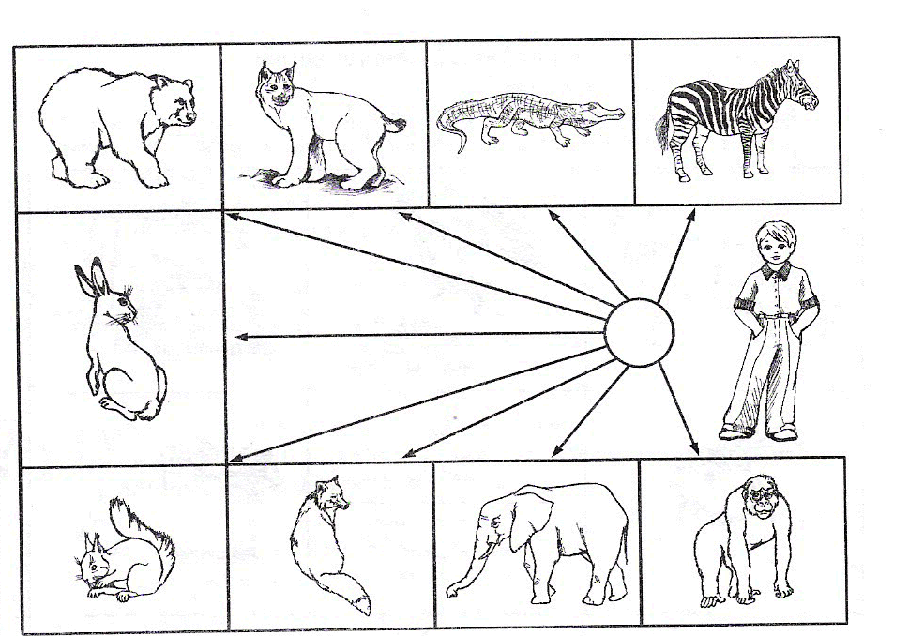

* **согласование прилагательных с существительным в роде**

- Догадайтесь: БОЛЬШОЙ, ЗЛОЙ, ХИЩНЫЙ – это волк или лиса?

БЫСТРАЯ, РЫЖАЯ, ПУШИСТАЯ – это медведь или белка?

ТЯЖЕЛЫЙ, МЕДЛИТЕЛЬНЫЙ – это обезьяна или слон? и т. д.

При изучении темы «Ягоды» - задание на **образование относительных прилагательных от существительных**

- В каком виде люди едят ягоды?

- Свежие ягоды очень полезны, в них много витаминов. Что ещё делают из ягод? (*варенье, компот, сок)* - Сейчас мы будем угощать друг друга вареньем, компотом и соком из ягод. На схеме банка – это ВАРЕНЬЕ, пакет - это СОК, а чашка – это КОМПОТ.

- Прочитайте схему и предложите нам попробовать варенье, сок или компот из ягод. Не забывайте, что предлагать нужно вежливо, используйте слово ПОЖАЛУЙСТА.

УГОЩАЙТЕСЬ, ПОЖАЛУЙСТА, КЛУБНИЧНЫМ СОКОМ!

ПОПРОБУЙТЕ, ПОЖАЛУЙСТА, КЛУБНИЧНЫЙ СОК!

ВЫПЕЙТЕ, ПОЖАЛУЙСТА, КЛУБНИЧНОГО СОКА!

|  |  |  |
| --- | --- | --- |
|  |  |  |
| C:\Documents and Settings\Наташа\Мои документы\Мои альбомы\растения овощи-фрукты\ягоды.jpg | C:\Documents and Settings\Наташа\Мои документы\Мои альбомы\растения овощи-фрукты\ягоды.jpg | C:\Documents and Settings\Наташа\Мои документы\Мои альбомы\растения овощи-фрукты\ягоды.jpg |

Детям с общим недоразвитием речи требуется специальное обучение, а затем длительные тренировочные упражнения по усвоению навыков словообразования. Облегчить этот процесс, разнообразить его и сделать более интересным для ребенка поможет метод наглядного моделирования.  
Метод наглядного моделирования используется на всех занятиях и предполагает формирование умений анализировать языковой материал и синтезировать языковые единицы в соответствии с законами и нормами языка. Он позволяет ребенку осознать звучание слова, поупражняться в употреблении грамматических форм, также он способствует расширению словарного запаса, формированию языкового чутья.  
Для организации коррекционной работы по этому направлению я использую различные дидактические игры и пособия.  
Особое внимание я хочу обратить на пиктограммы для развития навыков словообразования.

|  |  |  |  |
| --- | --- | --- | --- |
|  | IMG_0023 |  | IMG_0019 |
| Назови ласково | Назови маму | Назови папу | Назови детёныша |
| IMG_0019IMG_0019 |  |  |  |
| Назови детёнышей | Назови морду | Назови хвост | Назови предмет огромным |

Набор пиктограмм позволяет показать многообразие однокоренных слов, которые можно получить от исходного корневого слова. Рисунок подсказывает направление мысли, а необходимые для словообразовательного акта средства ребенок подыскивает и применяет самостоятельно. Работа с пиктограммами поможет развить у ребенка ощущение системного устройства языка, устойчивых парадигматических отношений между языковыми единицами одного семантического поля. Таким образом, в сознании слова начнут существовать не разобщено, а “семьями”, объединенными “родственными отношениями”.  
Самым положительным моментом в использовании пиктограмм, на мой взгляд, является то, что речь педагога сводится к минимуму – он показывает пиктограмму, а ребенок образовывает нужное слово. Пиктограммы можно изменить, дополнить, все зависит от творчества педагога. Используя в своей работе наглядное моделирование, мы учим детей:

1. добывать информацию, проводить исследование, делать сравнения, составлять четкий внутренний план умственных действий, речевого высказывания;
2. формулировать и высказывать суждения, делать умозаключения;
3. применение наглядного моделирования оказало положительное влияние на развитие неречевых процессов: внимания, памяти, мышления**.**

Следовательно, можно сделать вывод, что, анализируя новый материал и графически его обозначая, ребенок (под руководством взрослых) учится самостоятельности, усидчивости, зрительно воспринимает план своих действий. У него повышается чувство заинтересованности и ответственности, появляется удовлетворенность результатами своего труда, совершенствуются такие психические процессы, как память, внимание, мышление, что положительно сказывается на результативности коррекционной работы.  
Использование наглядного моделирования в системе коррекционной работы дает положительный результат, что подтверждается данными диагностики уровня речевого развития детей.  
Из всего выше сказанного можно сделать вывод: **метод наглядного моделирования можно и нужно использовать в системе коррекционной работы с детьми по преодолению ОНР.**